Вяжем крючком забавную стрекозу

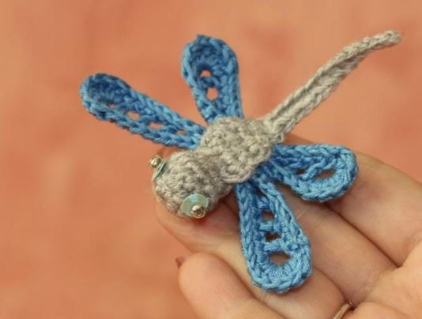
В самый разгар лета предлагаем вам связать крючком таких вот простеньких, но очень позитивных стрекозок!
Для работы нам понадобятся:
- пряжа 100% хлопок различных цветов (у нас для тела серый, для крылышек — голубой/синий);
- наполнитель для игрушек;
- крючок (я использовала 1,75);
- 2 пайетки/бусины для глаз;
- иголка с большим ушком;
- ножницы.
Условные обозначения:
СБН — столбик без накида;
СС — соединительный столбик;
ССН — столбик с накидом;
ПССН — полустолбик с накидом;
ПР — прибавка (вывязываем из одного столбика два);
УБ — провязать два столбика вместе;
Голова — тело
Вяжем законченными рядами (ВП подъема в начале ряда и СС в конце).
Берем подходящую нить, у нас серая:
*если вы не знаете, что такое кольцо амигуруми, то его можно заменить воздушной петлей. Вяжете 2 воздушные петли, затем в первую из них — 6 столбиков без накида.
- 6 СБН в кольцо амигуруми [6]
- 6 ПР [12]
- , 4. 2 ряда по 12 СБН [12]
Набиваем голову наполнителем
5. 6 УБ [6]
Это голова стрекозы. Без отрыва нити будем вывязывать тельце.
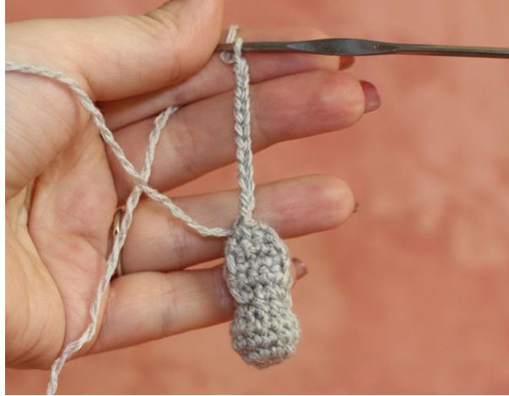

В последнем ряду у нас получилось 6 СБН. Вязание продолжим только на 3-х из них!
6. ПР, СБН, ПР [5]
7-8. 2 ряда по 5 СБН [5]
9. УБ, СБН, УБ [3]
Нить закрепить и обрезать.
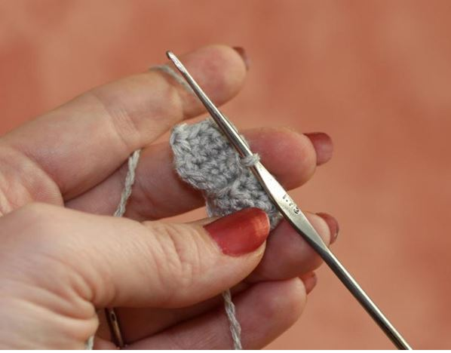
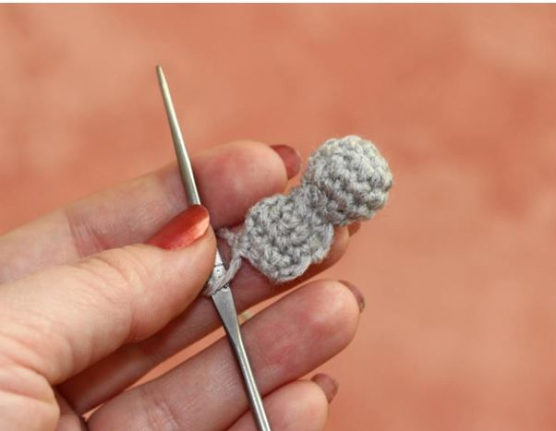

Цепляем нить снова к голове

Далее ВП и аналогичным способом вяжем по оставленным трем столбикам без накида ряды с 6 по 9. Только на этот раз не обрезаем нить в конце.
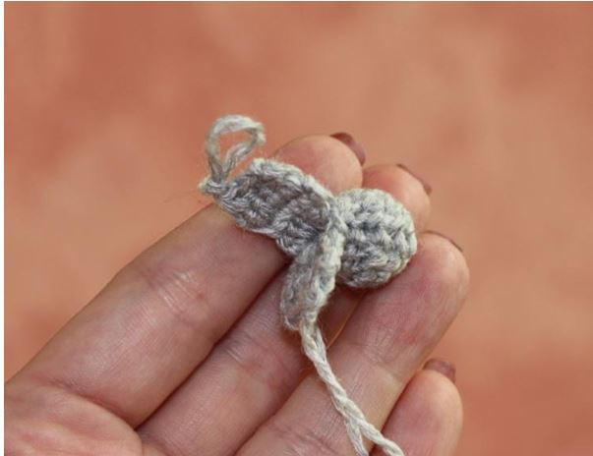

Вот такие две половинки у нас получаются. Спинка и животик. Теперь нам нужно их объединить.
Для этого складываем их вместе и провязываем 1 СБН, УБ.
Крючок проходит как через ближнюю, так и через дальнюю половинки туловища, насквозь!
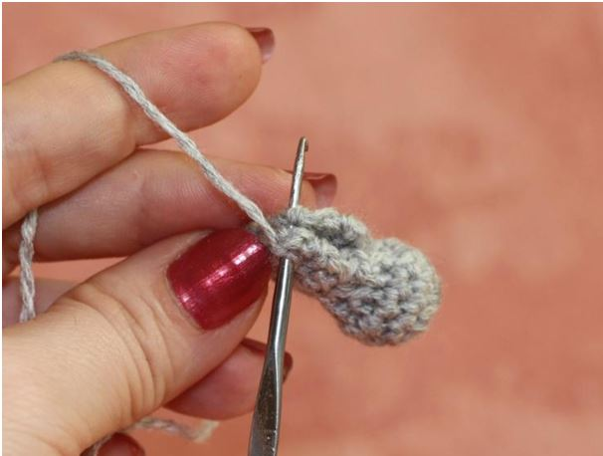

Далее набираем 13 ВП.
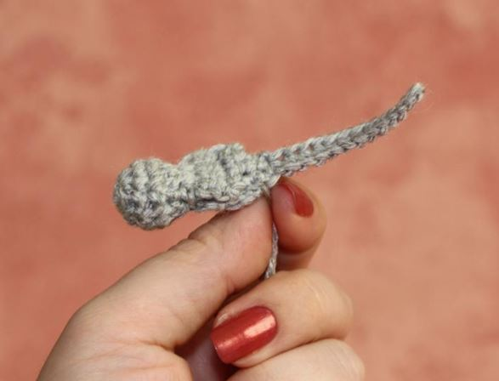
Это будет «скелетик» нашего хвостика.

Начиная со второй петли от крючка вяжем:
3 СС, 5 СБН, 4 ПССН, и с помощью СС прикрепляемся к телу стрекозки.
Все, нить закрепляем и обрезаем, оставив кончик для пришивания. Тело готово.
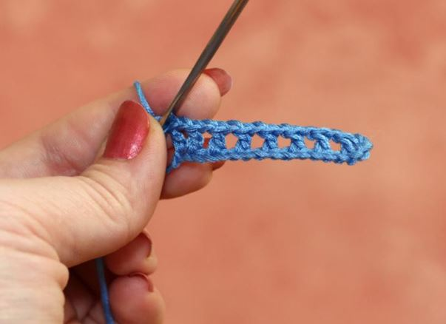

Крылья
Берем нитку желаемого цвета, набираем 18 ВП, затем в 5ую петлю от крючка вяжем ССН, затем ВП. Пропускаем 1 петлю на цепочке и в следующую вяжем снова ССН, ВП и так до конца. У нас получаются вот такие арочки.
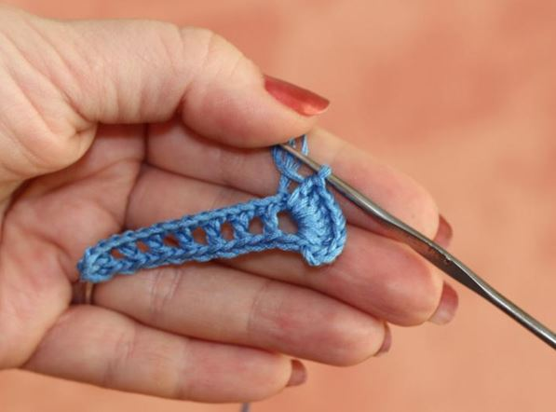

Вот схема:
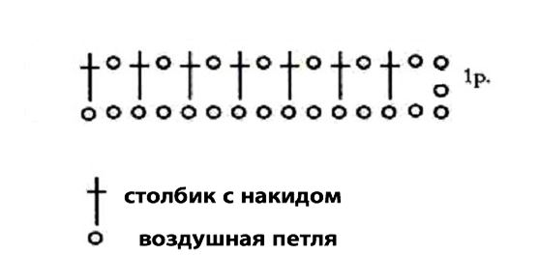

Теперь будем их обвязывать.
Не поворачивая полотна — продолжаем вязать в арочку сбоку — ВП, 6 ССН.

Затем СБН в каждую петлю по длинной стороне крыла, снова в боковую арочку — 7 ССН, СБН в каждую петлю вдоль длинной стороны и заканчиваем СС в первый С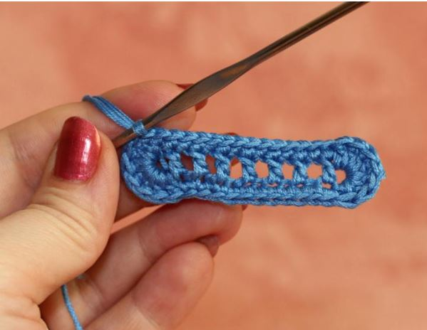

Вот так выглядит готовое крыло.
Нить закрепляем, обрезаем, кончик незаметно заправляем.
Второе крыло вяжем по точно такому же принципу, только не на 18, а на 24 ВП.
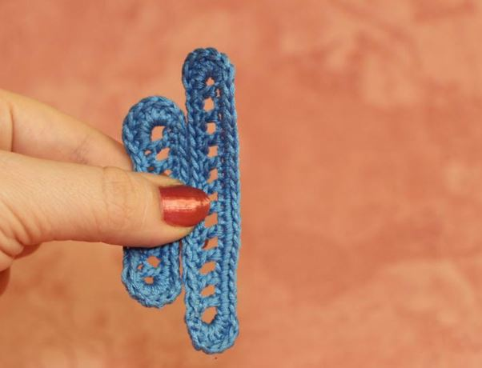

Теперь вставляем наши крылышки между спинкой и животиком. Расправляем. И оставшимся кончиком серой нити (от туловища и хвостика) прошиваем их для надежности. И прячем кончики.
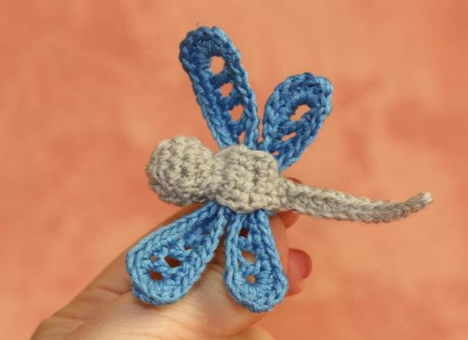

Осталось только вышить глазки.
У меня это пайетки и крупный бисер.
Стрекозка готова лететь!

